ПАМЯТКА ДЛЯ РОДИТЕЛЕЙ И ВЫПУСКНИКОВ 11 КЛАССА. ПРОЦЕДУРА ГИА 2025г.
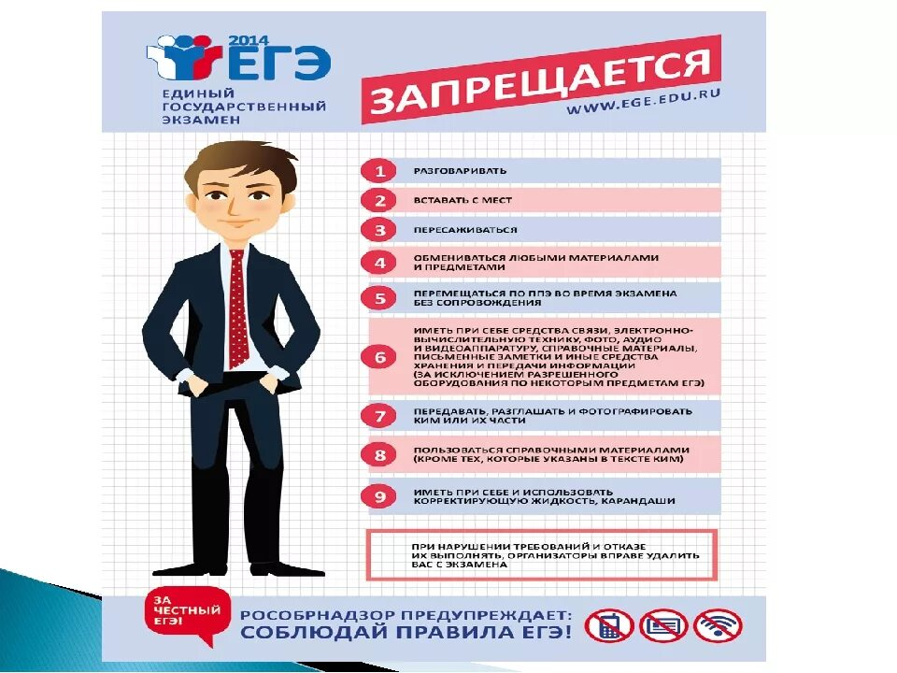
2025

ДАТЫ ЭКЗАМЕНОВ (ОСНОВНОЙ ПЕРИОД):
- 23 мая (пятница) – история, литература, химия;
- 27 мая (вторник) – ЕГЭ по математике (базовый и профильный уровни);
- 30 мая (пятница) – русский язык;
- 2 июня (понедельник) – обществознание, физика;
- 5 июня (четверг) – биология, география, английский язык (письменно);
- 10 июня (вторник) – английский язык -устная часть, информатика;
- 11 июня (среда) – английский язык -устная часть, информатика;
РЕЗЕРВНЫЕ ДАТЫ:
- 16 июня (понедельник) – обществознание, география;
- 17 июня (вторник) – русский язык;
- 18 июня(среда) – англ.язык_устно, история,химия
- 19 июня (четверг) – биология, англ.язык_письменно, информатика;
- 20июня (пятница) – матемБаза, матемПрофиль
- 23 июня (понедельник) – по всем предметам
ПЕРЕСДАЧА:
- 3 и 4 июля – один предмет на выбор

ПРОДОЛЖИТЕЛЬНОСТЬ ЭКЗАМЕНОВ:
- по биологии, информатике, литературе, математике профильного уровня, физике составляет 3 часа 55 минут (235 минут);
- по истории, обществознанию, русскому языку, химии – 3 часа 30 минут (210 минут);
- по иностранным языкам (английский, испанский, немецкий, французский) (письменная часть) – 3 часа 10 минут (190 минут);
- по географии, иностранному языку (китайский) (письменная часть), математике базового уровня – 3 часа (180 минут);
- по иностранным языкам (английский, испанский, немецкий, французский) (устная часть) – 17 минут.

ДОПУСТИМЫЕ СРЕДСТВА ОБУЧЕНИЯ ДЛЯ ВЫПОЛНЕНИЯ ЗАДАНИЙ КИМ
- по биологии – непрограммируемый калькулятор;
- по географии – непрограммируемый калькулятор;
- по иностранным языкам–компьютерная техника, не имеющая доступа к сети «Интернет»; аудиогарнитура для выполнения заданий КИМ, предусматривающих устные ответы;
- по информатике – компьютерная техника, не имеющая доступа
к сети «Интернет», с установленным программным обеспечением, предоставляющим возможность работы с редакторами электронных таблиц, текстовыми редакторами, средами программирования;
- по литературе – орфографический словарь, позволяющий устанавливать нормативное написание слов;
- по математике – линейка, не содержащая справочной информации
(далее – линейка), для построения чертежей и рисунков;
- по физике – линейка для построения графиков и непрограммируемый калькулятор;
- по химии – непрограммируемый калькулятор; Периодическая система химических элементов Д.И. Менделеева; таблица растворимости солей, кислот и оснований в воде; электрохимический ряд напряжений металлов.

ДОПОЛНИТЕЛЬНО:
На каждый экзамен взять с собой паспорт, 2-3 ручки черного цвета (гелевая).
Форма одежды – деловая. Сбор в школе в 8.30 час в день экзамена. С собой можно взять воду, шоколад.

